**Новейшая история**

**10 КЛАСС**

**Учитель истории и обществознания**

*Баштанникова Татьяна Валериевна*

**Домашнее задание можно выслать по адресу:**

**VK/Telegram:** *@t.bshtnnkv*

**Урок №49.**

**Тема урока: Общественно-политическая жизнь в СССР. Массовые репрессии.** **Общественно-политическая жизнь в СССР.**

**Вопросы для изучения:** Массовые репрессии. Утверждение марксистско-ленинской идеологии в обществе. Издание «Краткого курса» истории ВКП (б) и усиление идеологического контроля над обществом. Конституция 1936 г. Социальная структура общества в СССР. Изменения и деформации в социальном составе населения страны. Советская интеллигенция. Введение паспортной системы. Результаты переписи 1939 г. Общественные организации, пионерия, комсомол. Военно-спортивные организации. Общественно-политическая жизнь в Донбассе в 30-е гг.

**Видео:** *https://dzen.ru/video/watch/628508a68b231a14f9288927?f=d2d*

**Важнейшие даты:**

* **1928 г.** — «Шахтинский процесс»
* **декабрь 1934 г.** — убийство С. М. Кирова, переход к массовому террору
* **5 декабря 1936 г.** — принятие новой Конституции СССР
* **1937–1938 гг.** — пик массовых политических репрессий

**Термины:** культ личности, «враг народа», НКВД, массовые репрессии, ГУЛАГ

**Персоналии:** А. Я. Вышинский, Н. И. Ежов, Л. П. Берия, И. П. Уборевич

Основными направлениями политической системы конца 1920-х — 1930-х гг. стали укрепление единоличной власти И. В. Сталина и дальнейшая централизация власти, формирование идеологического механизма для формирования массового сознания, создание репрессивного аппарата для уничтожения «врагов народа», наращивание военно-экономического потенциала страны. Эти практические политические шаги были вызваны некоторыми изменениями официальной идеологии партии большевиков, а именно принятием сталинских тезисов: во-первых, о возможности построения социализма в отдельно взятой стране без мировой революции; во-вторых, о нарастании и обострении классовой борьбы внутри страны по мере продвижения к социализму.

Кроме того, в условиях форсированной индустриализации была необходима мобилизация всех ресурсов страны и максимальное участие всего общества в строительстве социализма, что обеспечивалось контролем партии над различными категориями населения и репрессивным аппаратом, который поддерживал подчинение режиму. С другой стороны, нельзя не отметить неподдельный энтузиазм и непоколебимую веру в светлое будущее широких слоёв населения СССР, который позволил совершать тысячам советских людей трудовые подвиги. Эти обстоятельства способствовали тому, что в 1930-е гг. в СССР сформировалась жёсткая политическая система, получившая название «сталинизма».

**Утверждение культа личности Сталина**

К началу 1930-х гг. И. В. Сталин приобретает неограниченную власть в стране, разделавшись с политическими оппонентами: Троцким — при помощи Зиновьева и Каменева; с последними — при поддержке Бухарина, а того в 1929 г. он снимает со всех занимаемых постов. Большинство членов ВКП(б) привыкли к простым и ясным лозунгам, им были непонятны теоретические дискуссии, поэтому рядовых партийцев было легко убедить, что вышеупомянутые люди ведут раскольническую деятельность внутри партии.

Теперь Сталин воспринимался как непримиримый борец с «уклонистами» и защитник единства партии, а в составе Политбюро и Секретариата ЦК ВКП(б) остались лишь самые преданные его сторонники: В. М.  Молотов, Л. М. Каганович, К. Е. Ворошилов, Г. К. Орджоникидзе, А. И. Микоян. Однако постепенно заседания Политбюро проводили всё реже и важнейшие вопросы Сталин решал единолично или на совещании с узким кругом его ближайших соратников.

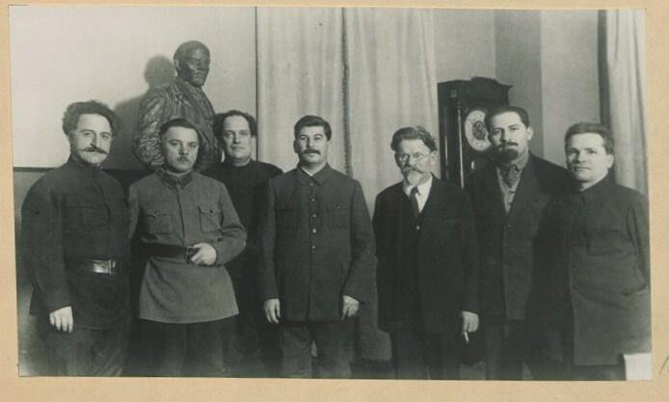

*В день пятидесятилетия Сталина. Слева направо: Г. К. Орджоникидзе, К. Е. Ворошилов, Н. В. Куйбышев, И. В. Сталин, М. И. Калинин, Л. М. Каганович и С. М. Киров. Москва, 21 декабря 1929 г. Фотография из коллекции собрания фондов музея В. И. Ленина*

С начала 1930-х гг. начал складываться **культ личности** Сталина, который выражался в восхвалении его мудрости и непогрешимости, в возвеличивании его роли в истории партии, в обязательных ссылках на его слова в любых статьях и книгах.

**Культ личности** — возвеличивание личности отдельного политического лидера с помощью средств массовой пропаганды.

Условным началом складывания культа личности Сталина можно назвать день его пятидесятилетия — 21 декабря 1929 г. Это событие сопровождалось кампанией по восхвалению вождя в газетах и журналах, приветственных письмах и телеграммах со всей страны.

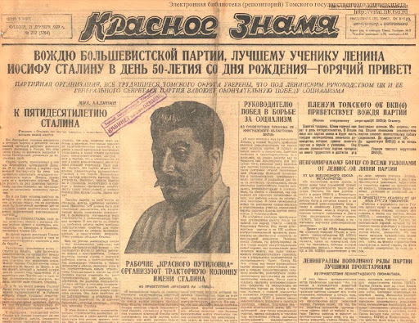

*Газета «Красное знамя» № 292 от 21 декабря 1929 г.*

Сталин, до этого считавшийся практиком, был объявлен одним из теоретиков марксизма-ленинизма. Теперь его портрет помещался в одном ряду с К. Марксом, Ф. Энгельсом и В. И. Лениным. Сталина называли *«великим учителем», «отцом народов», «вождём мирового пролетариата», «борцом за чистоту партии»*. В 1934 г. в газете «Правда» вышел очерк К. Радека «Зодчий социалистического общества», написанный в форме воображаемой лекции будущего, посвящённой пятидесятилетию Октября. Главным героем лекции выступал Сталин как главный творец победы социализма.

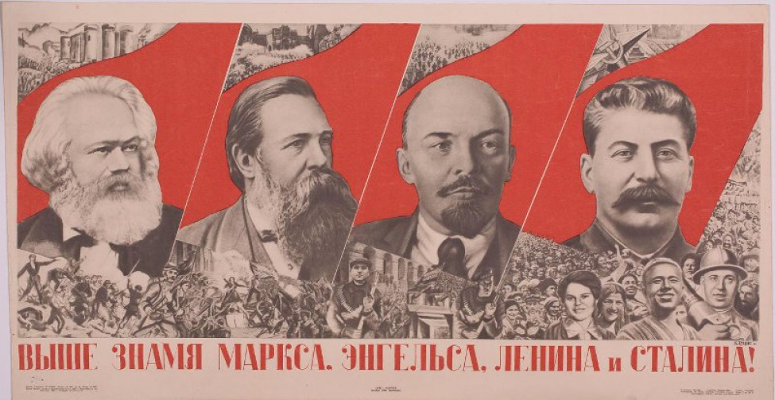

*Выше знамя Маркса, Энгельса, Ленина и Сталина! Плакат Г. Клуциса. 1936 г.*

Большую роль в построении культа личности Сталина играла его родина — Грузия. Первый секретарь ЦК КП(б) Грузии **Л. П. Берия** (1899–1953) в 1935 г. в докладе «К вопросу об истории большевистских организаций в Закавказье», позже опубликованном в виде брошюры, отмечал, что ещё в начале XX в. Сталин был единственным лидером революционной борьбы на Кавказе. Так начала пропагандироваться «теория двух вождей», согласно которой у большевиков было два лидера: в Петрограде — В. И. Ленин, в Закавказье — И. В. Сталин. Таким образом, подчёркивалась преемственность власти Сталина от Ленина.

Образ Сталина стал одним из центральных в советском искусстве и литературе. Ему посвящали повести и стихи, песни и фильмы, картины и скульптуры. В канун празднования пятидесятилетия вождя в Ленинграде был установлен первый памятник в его честь, а город Дюшамбе стал Сталинабадом. Названия городов меняли и раньше: ещё в 1924-м город Юзовка переименован в Сталино (сейчас Донецк), а в 1925-м Царицын — в Сталинград (сейчас Волгоград). В дальнейшем другие города, а также улицы, площади, районы и парки многих советских городов, заводы и вузы, станции метро и горные вершины назывались в честь Сталина. Огромную роль в создании образа великого вождя сыграли массовые плакаты с его изображением, которые размещались на транспорте, предприятиях, в государственных и общественных учреждениях.

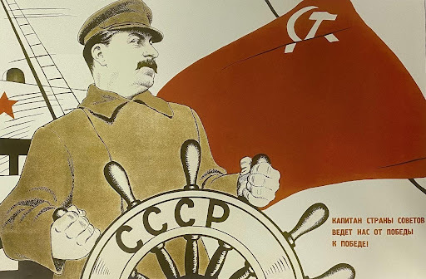

*Капитан Страны Советов ведёт нас от победы к победе! Плакат Б. Е. Ефимова. 1933 г.*

Ещё больше культ личности Сталина проявился в 1934 г. на XVII съезде ВКП(б), получившим название «съезд победителей», на котором Сталин заявил, что в отличие от предыдущих съездов теперь нет необходимости доказывать правильность линии партии, так как все антипартийные группировки уничтожены. На этом съезде звучали славословия в адрес Сталина, сообщения о производственных достижениях в разных областях. Даже бывшие оппозиционеры раскаялись в своих ошибках и произносили хвалебные слова вождю.

Историки позже подсчитали, что из 1966 делегатов 1108 были впоследствии осуждены за контрреволюционные выступления. Из 139 членов и кандидатов в ЦК партии 97 были арестованы и расстреляны как враги народа в 1937–1938 гг., пятеро покончили жизнь самоубийством, а Киров был убит.

Благодаря восхвалениям Сталина в печати и по радио в глазах миллионов советских людей, особенно молодёжи, он становился полубогом, поэтому началось настоящее его обожание гражданами страны. Тех, кто сомневался в заслугах и величии вождя или смел критиковать Сталина и его ближайших соратников, в том числе в частной беседе, ждали репрессии. От карательных мер не спасали теперь ни принадлежность к старой «ленинской» гвардии, ни репутация героя Гражданской войны, ни высокая должность.

**Домашнее задание:** Ознакомиться с параграфами 17-18 (И.Р. 1 часть). Подготовить ответы на вопросы в конце параграфов.